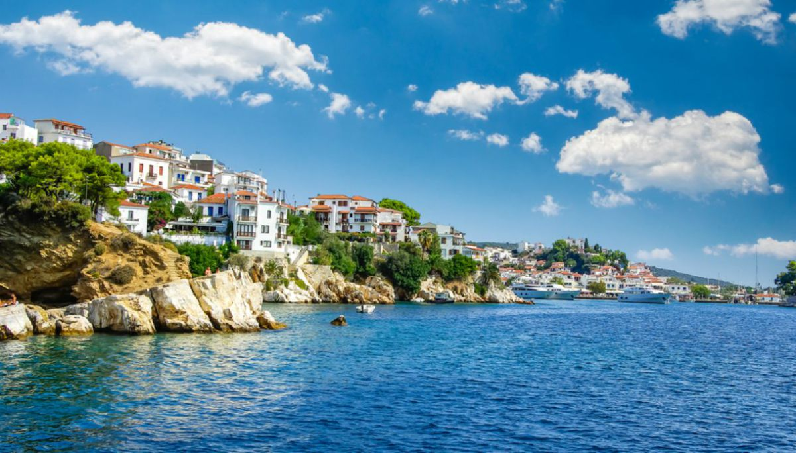


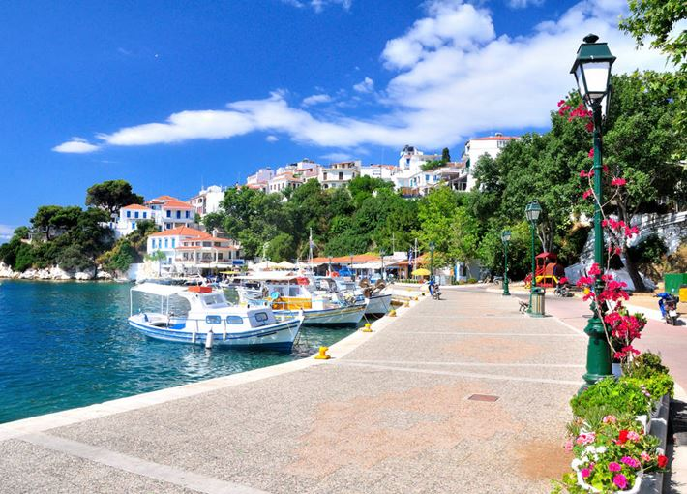

SKIATHOS
THYMI’S HOME STUDIOS
8 giorni/7 notti
Partenze dal 14 luglio al 01 settembre
con volo da Roma

LOCALITA’: La struttura è situata in una zona centrale della pittoresca città di Skiathos. A soli 3 minuti a piedi da ristoranti e negozi, la Thymi's Home dista rispettivamente 2 e 3 km dalle spiagge di Ftelia e Xamenos.

CARATTERISTICHE: il complesso è composto da 18 sistemazione tra studios e appartamenti, tutti dotati di angolo cottura con fornelli, bollitore elettrico e frigorifero, TV LCD con canali satellitari e lettore CD, bagno privato con doccia e asciugacapelli, balcone arredato, mentre l'aria condizionata è disponibile a pagamento.
SERVIZI: piscina all'aperto (stagionale), connessione internet Wi-Fi gratuita in tutta la struttura, terrazza solarium con lettini e ombrelloni, fax/fotocopiatrice, parcheggio pubblico disponibile gratuitamente in zona senza prenotazione.
DATE DI PARTENZA E QUOTE A PERSONA
 | 14-lug | 21-lug | 28- lug | 04-ago | 11-ago | 18-ago | 25-ago | 01-set
Base 2 | 570 | 610 | 660 | 715 | 880 | 880 | 625 | 530

La quota include:
Volo Blue Panorama Roma/Skiathos/Roma - 7 notti presso Thymi’s Home Studios in solo pernottamento studyos 2 - Trasferimenti da/per l’aeroporto- Assicurazione medico-bagaglio.
La quota NON include:-tasse aeroportuali € 90 a persona -I Pasti –eventuale Tassa di soggiorno , da regolare in loco- interruzione viaggio ed annullamento (€ 20.a persona)-Tutto quanto non indicato nella quota comprende

INFORMAZIONI E PRENOTAZIONI : TEL . 06 9555 0639 – GRANDIUTENZE@FLASHVIAGGI.COM

